PHOTOS JOINTES AU DOSSIER DE PERMIS D’URBANISME

Concerne : Demande de permis de rénovation d’une grange en 2 maisons sur un bien sis 30 Chemin de la Dîme, 1457 Walhain cadastré 3ème division n°185p.

Maître d’œuvre : M. Laghmaoui Aziz
9 rue de l’Abbaye, 1457 Walhain

Architecte : Eddy Bruynseels

13 avenue Van Pee, 1300 Wavre

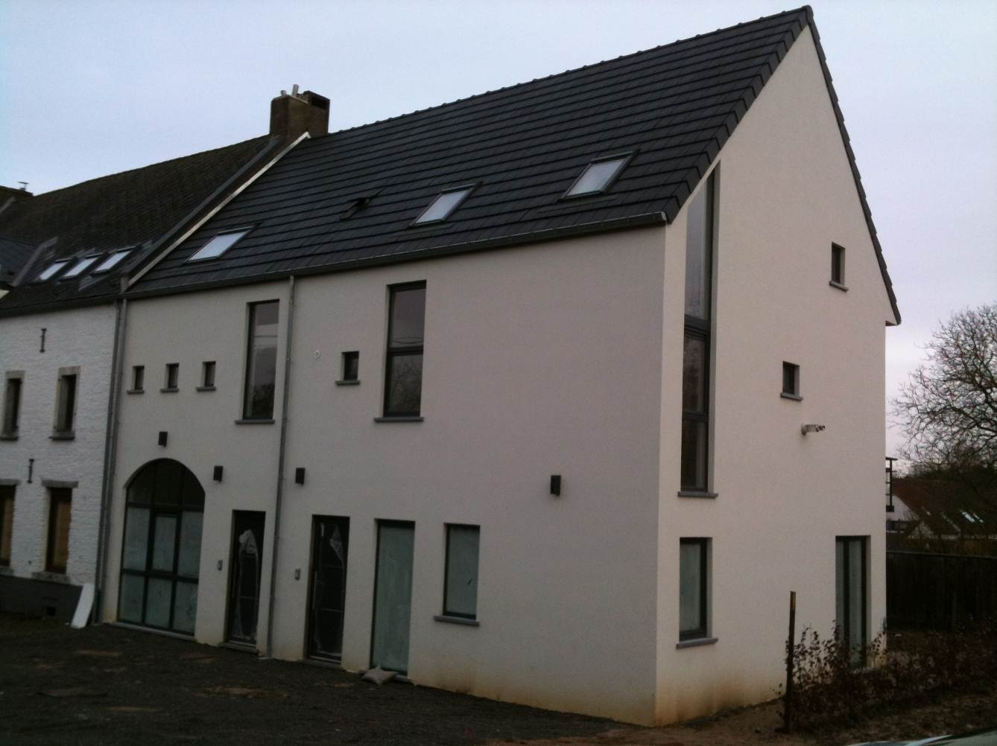
PHOTO 1

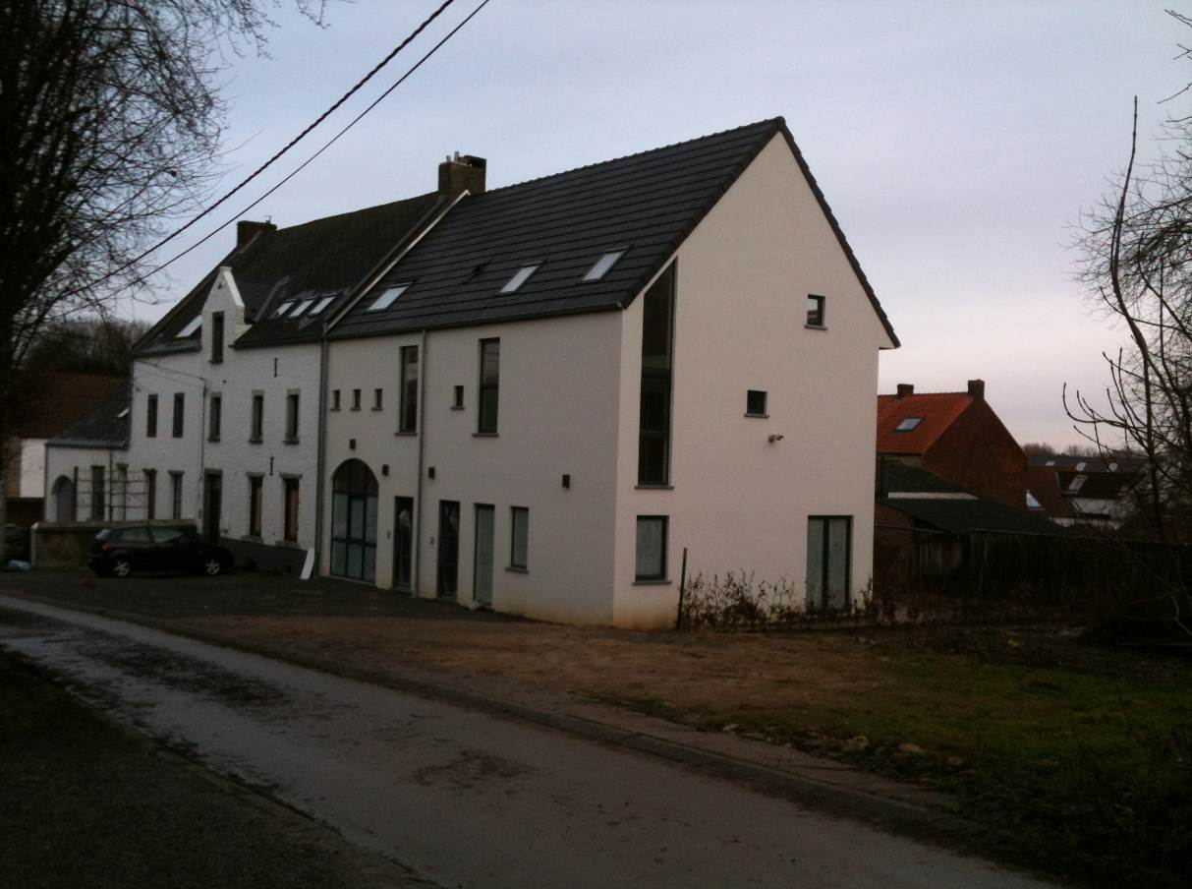
PHOTO 2

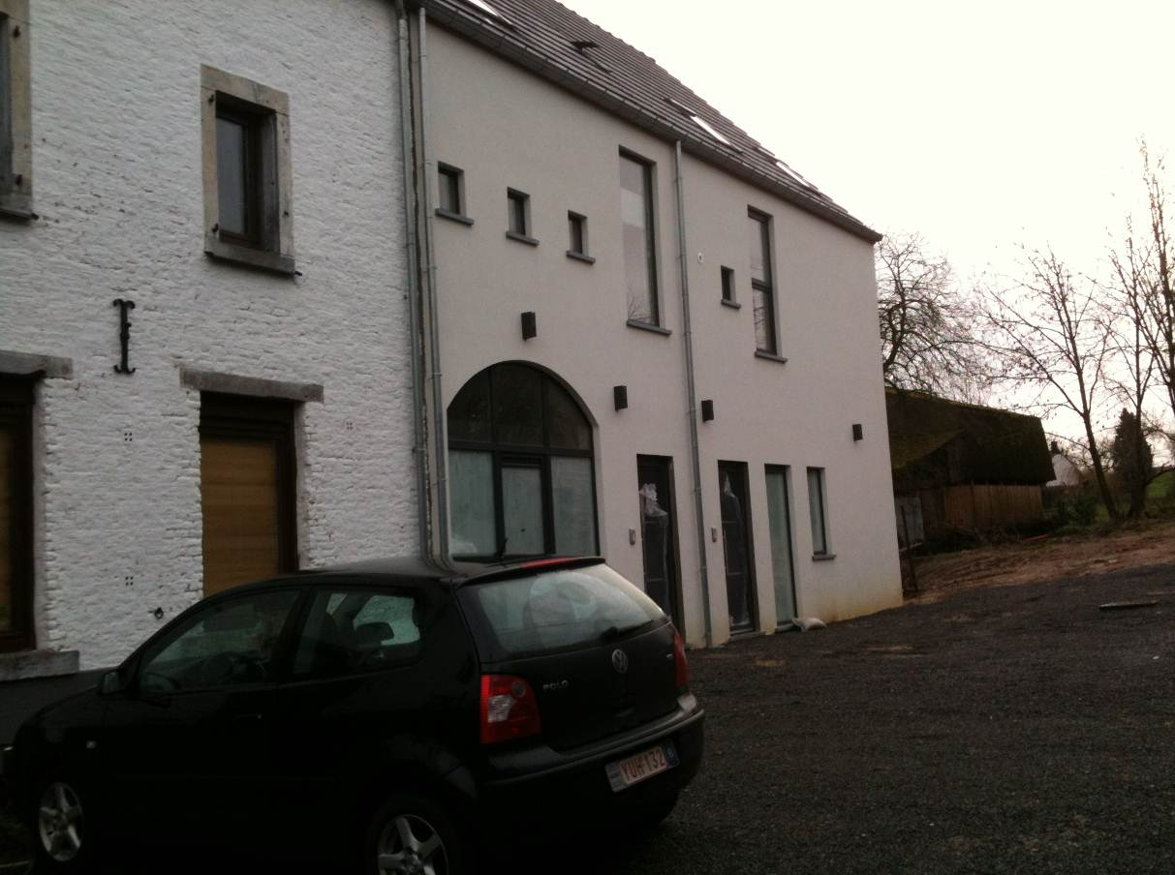
PHOTO 3

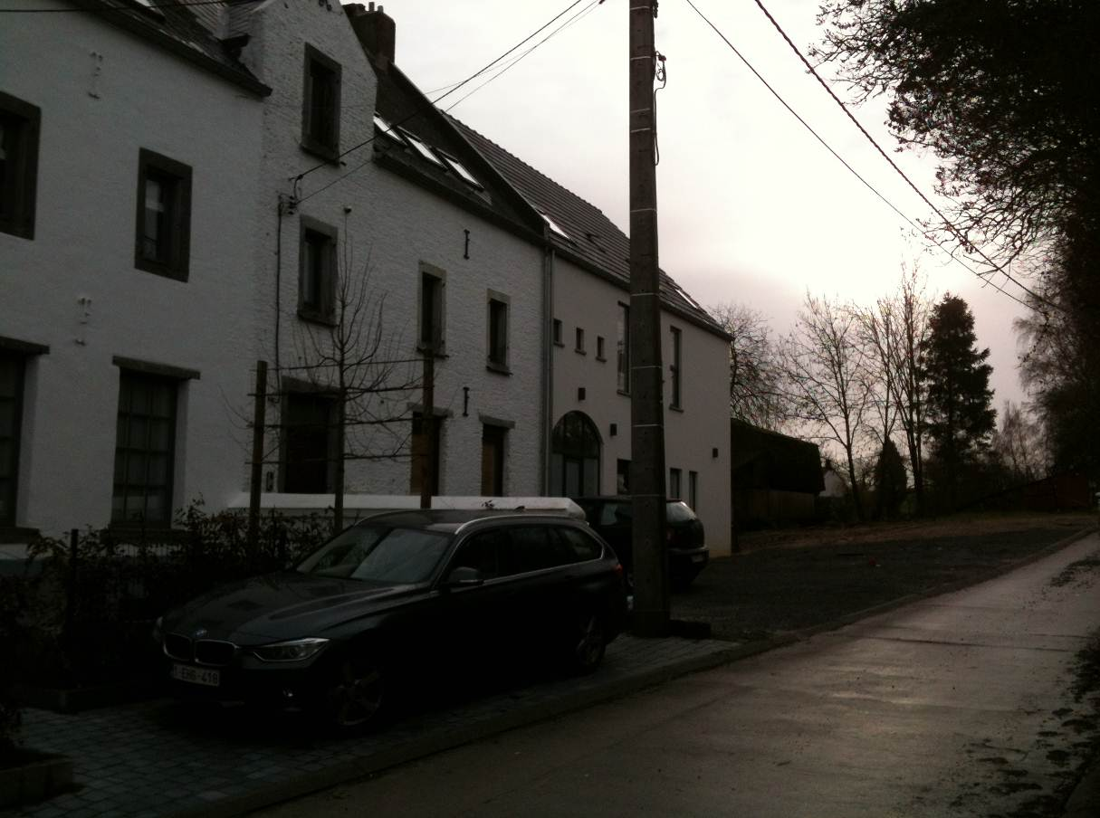
PHOTO 4

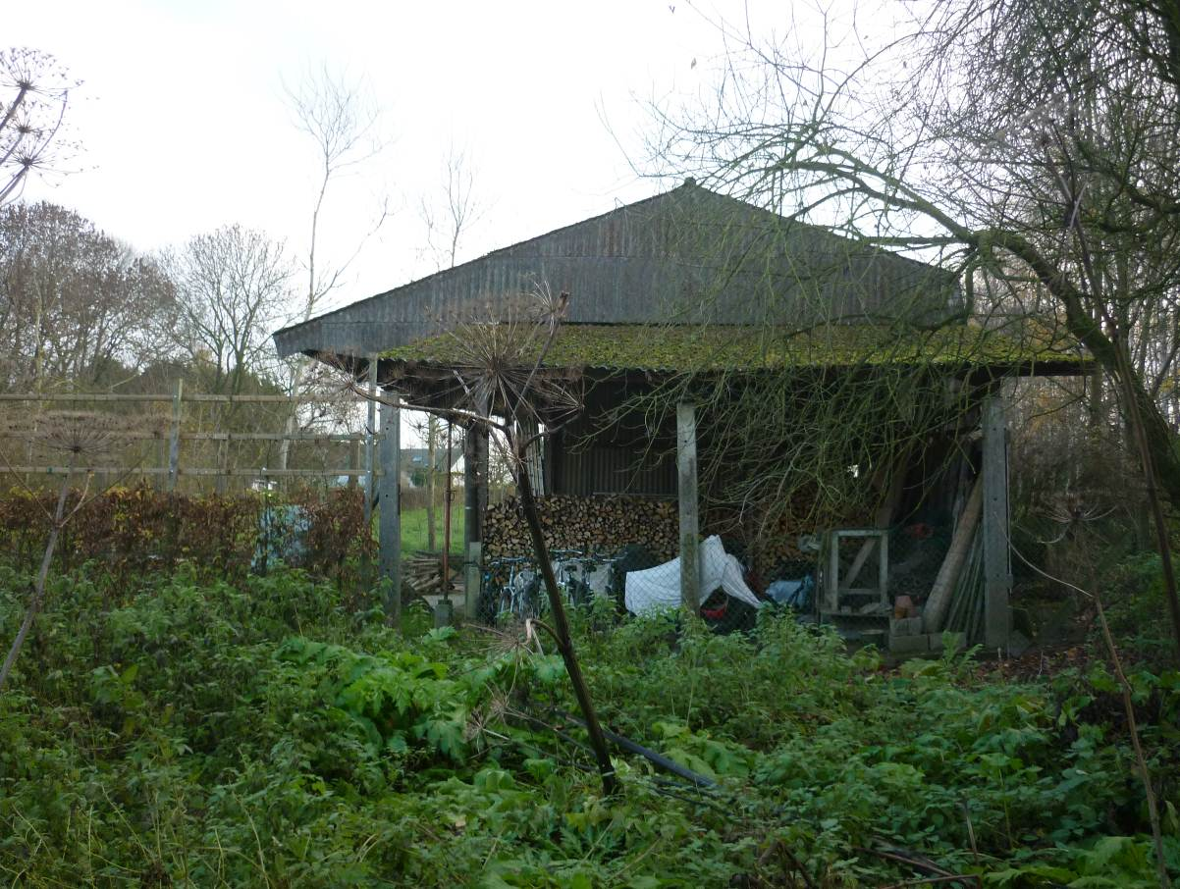

PHOTO 5

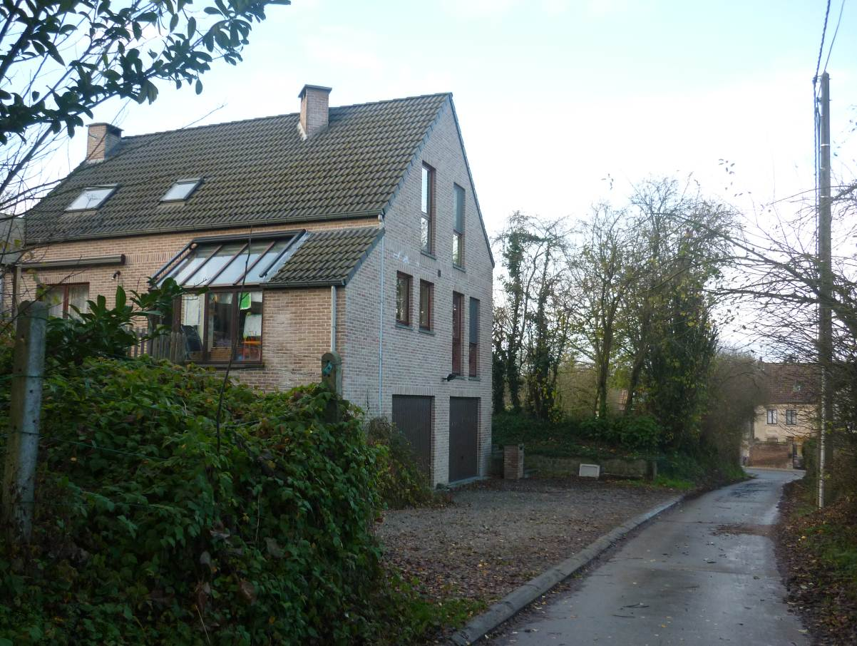
PHOTO 6

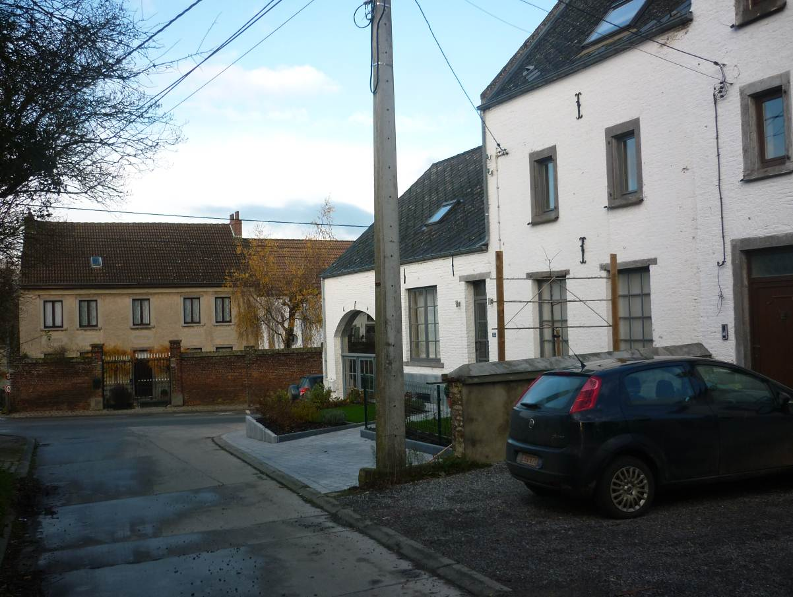
PHOTO 7

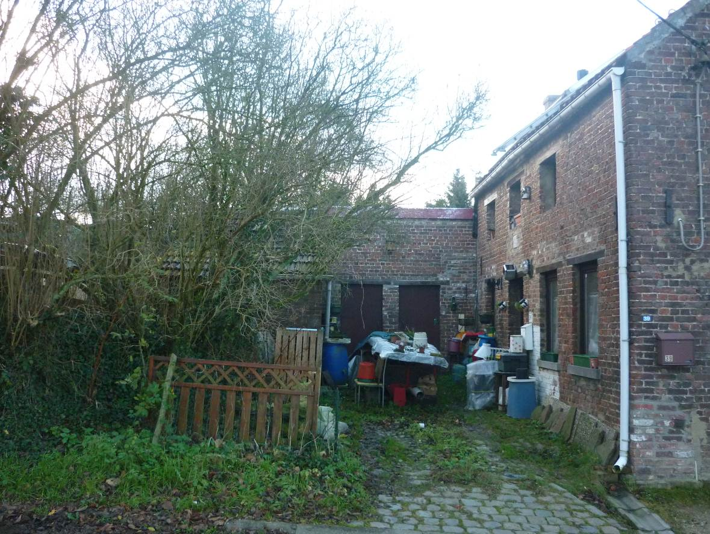
PHOTO 8

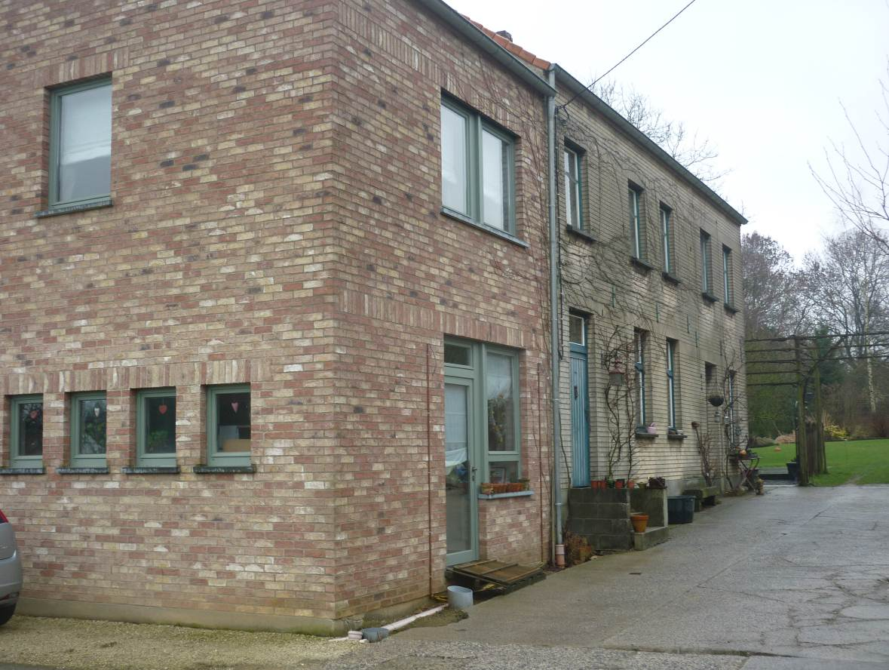
PHOTO 9

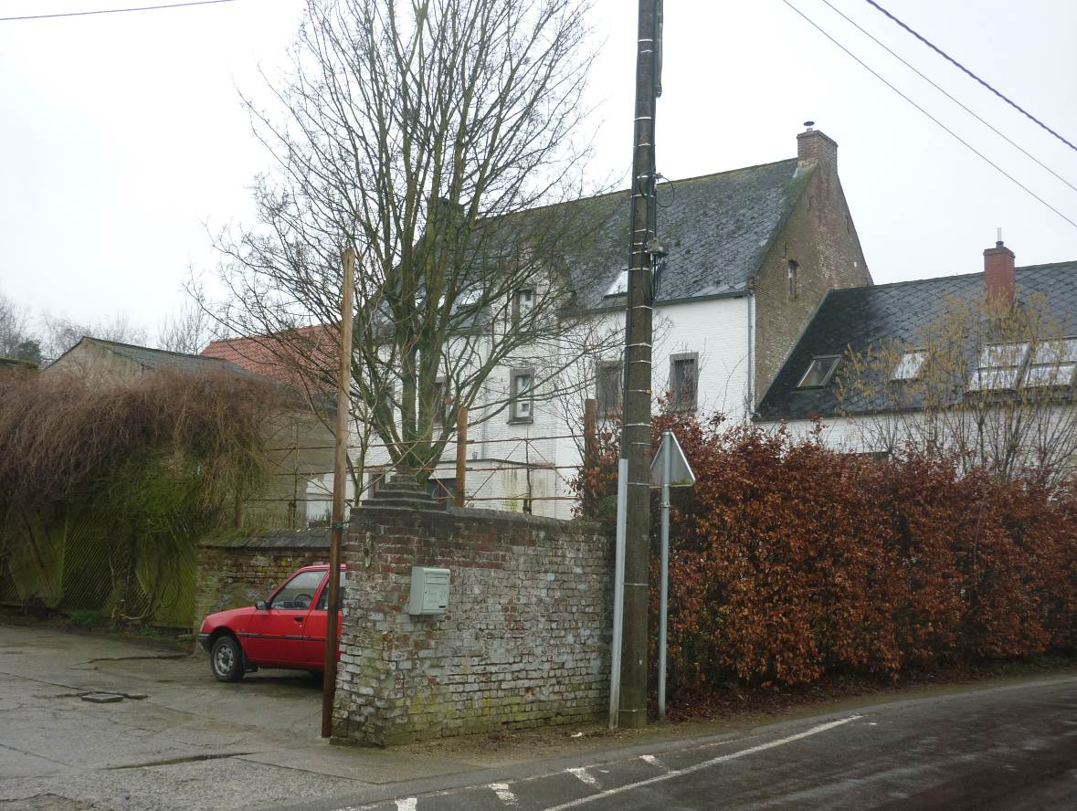
PHOTO 10

